# **Bài tập xPath Buổi 9**

***Xpath Homeworks dựa vào các function, attribute, vị từ, expression như bài học 9 hướng dẫn để tìm các xPath cho các nodes trong ảnh***

***Bài 1: vào link***

[***https://selectorshub.com/xpath-practice-page/***](https://selectorshub.com/xpath-practice-page/)

***Tìm xPath được đánh dấu cho các nodes: 1, 2, 3, 4, 5***

***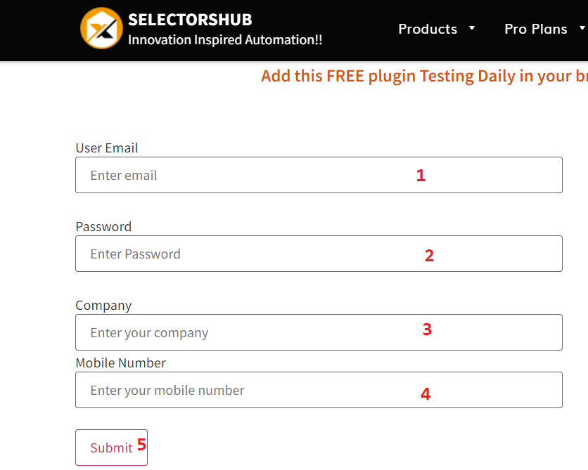***

|  |  |  |
| --- | --- | --- |
| Node ID | xPath expression | Note |
| 1 | //input[@id='userId'] |  |
| 2 | //div[@class='userform']/input[@id='pass'] |  |
| 3 | (//input[@name='company'])[1] hoặc //div[@class='element-companyId']//input[@name='company'] |  |
| 4 | //div[@class='element-companyId']//input[@name='mobile number'] |  |
| 5 | //input[@value='Submit'] |  |

***Bài 2: vào link*** [***https://chercher.tech/practice/dynamic-table***](https://chercher.tech/practice/dynamic-table) ***và tìm các xPath cho các nodes được đánh số 6, 7, 8, 9, 10, 11 như trong ảnh sau:***

***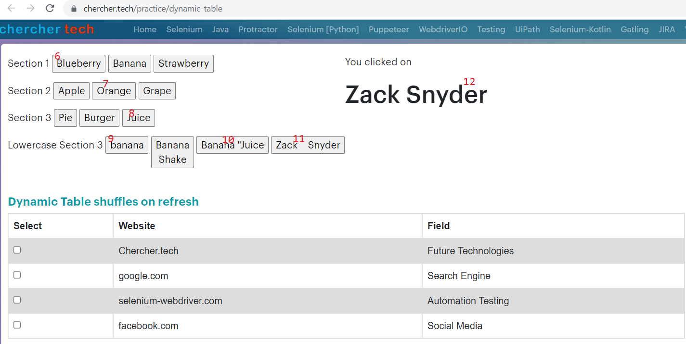***

|  |  |  |
| --- | --- | --- |
| Node ID | xPath expression | Note |
| 6 | //button[@id='blue'] |  |
| 7 | //div[@id='pancakes'][2]//button[@type='button'][2] |  |
| 8 | //div[@id='unique'][1]//button[@type='button'][3] |  |
| 9 | //div[@id='unique'][2]//button[@type='button'][1] |  |
| 10 | //div[@id='unique'][2]//button[@type='button'][3] |  |
| 11 | //div[@id='unique'][2]//input[@type='button'] |  |
| 12 | //h1[@id='output'] |  |

***Bài 3: Vào link*** [***https://selectorshub.com/xpath-practice-page/***](https://selectorshub.com/xpath-practice-page/) ***và tìm xPath cho cả dòng <tr> cho các nodes 1, 2, 3 trong ảnh sau:***

***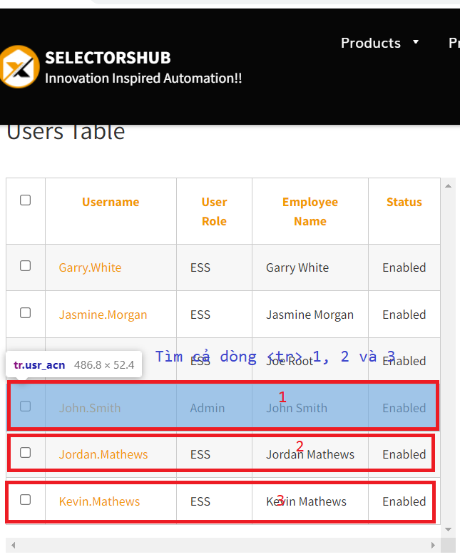***

|  |  |  |
| --- | --- | --- |
| Node ID | xPath expression | Note |
| 1 | //tr[@class='usr\_acn'][3] |  |
| 2 | //tr[@class='plan rit'][2] |  |
| 3 | //tr[@class='plan rit'][3] |  |

**Bài 4**: vào trang <https://www.google.com/> và tìm xPath của của các nodes 1,2,3 như hình

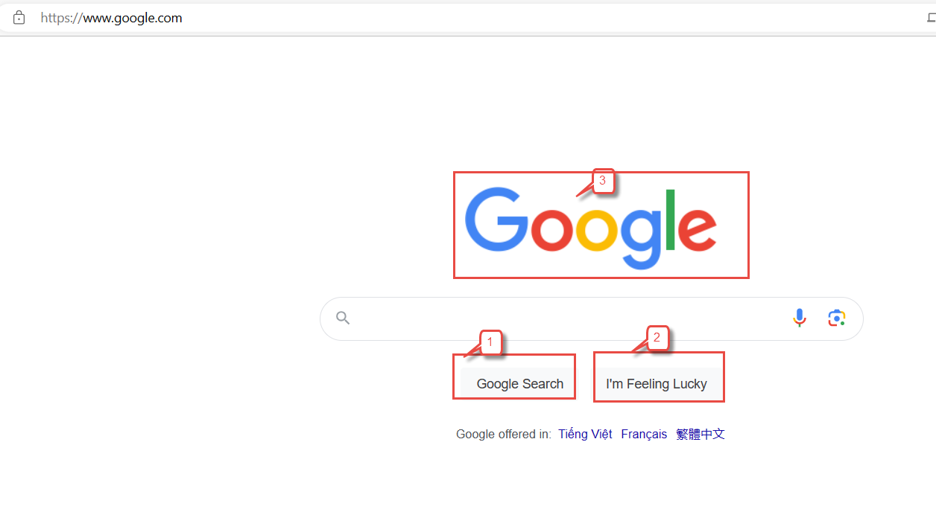

|  |  |  |
| --- | --- | --- |
| Node ID | xPath expression | Note |
| 1 | //img[@class='lnXdpd'] |  |
| 2 | //div[@class='FPdoLc lJ9FBc']//input[@class='gNO89b'] |  |
| 3 | //div[@class='FPdoLc lJ9FBc']//input[@class='RNmpXc'] |  |

***Cách nộp bài: Nộp lại teacher các xPath expression được đánh số tương ứng vào table được kẻ sẵn trong từng bài như trên. Chúc các bạn thực hành tốt !***

***Link guide :*** [***https://www.guru99.com/xpath-selenium.html#1-basic-xpath***](https://www.guru99.com/xpath-selenium.html#1-basic-xpath)

# **Bài tập xPath Buổi 10, 11**

**(Học viên áp dụng các hàm, cấu trúc xPath đã học trong buổi 10 và 11)**

***Bài 1: vào trang*** [***https://alada.vn/tai-khoan/dang-ky.html***](https://alada.vn/tai-khoan/dang-ky.html)

1. ***Tìm xPath các element trên trang đăng ký và fill vào bảng sau***

|  |  |  |
| --- | --- | --- |
| ***Tên element (tự đặt tên)*** | ***xPath*** | ***Note*** |
| ***textHoVaTen*** | ***//input[@class='text form-control' and @id='txtFirstname']/preceding-sibling::label*** |  |
| ***textEmail*** | ***//input[@class='text form-control' and @id='txtEmail']/preceding-sibling::label*** |  |
| ***textNhapLaiEmail*** | ***//input[@class='text form-control' and @id='txtCEmail']/preceding-sibling::label*** |  |
| ***TextMatKhau*** | ***//input[@class='text form-control' and @id='txtPassword']/preceding-sibling::label*** |  |
| ***TextNhapLaiMatKhau*** | ***//input[@class='text form-control' and @id='txtCPassword']/preceding-sibling::label*** |  |
| ***TextDienThoai*** | ***//input[@class='text form-control' and @id='txtPhone']/preceding-sibling::label*** |  |
| ***Checkbox***  Tôi đồng ý với các [chính sách](https://alada.vn/chinh-sach-bao-mat.html" \t "_blank) và [thỏa thuận sử dụng](https://alada.vn/dieu-khoan-dich-vu.html" \t "_blank) của Alada.vn | ***//input[@type='checkbox' and @id='chkRight']*** |  |
| ***ButtonDangKy*** | ***//div[@class='field\_btn' ]/child::button*** |  |

1. ***Vào trang chỉnh sửa thông tin***

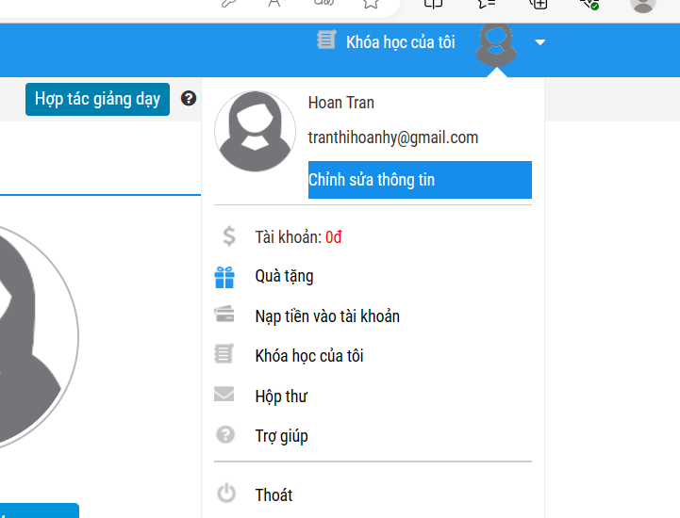***Sau đó tìm xPath các element trên trang Thông tin cá nhân và fill vào bảng sau***

|  |  |  |
| --- | --- | --- |
| ***Tên element (tự đặt tên)*** | ***xPath*** | ***Note*** |
| ***textHo*** | ***(//div[@class='ptitlegv']/following::label)[1]*** |  |
| ***textTen*** | ***(//div[@class='edi\_row fleft w100per']/following::label)[1]*** |  |
| ***TextGioiTinh*** | ***(//div[@class='edi\_row fleft w100per']/following::label)[1]*** |  |
| ***checkboxGioiTinh*** | ***(//input[@type='radio'])[1]*** |  |
| ***dateNgaySinh*** | ***//input[@id='member\_birthday']*** |  |
| ***dropdownTinhTP*** | ***//select[@name='txtCity']*** |  |
| ***TextNgaysinh*** | ***//input[@id='member\_birthday']/preceding-sibling::label*** |  |
| ***boxCalendar*** | ***//input[@id='member\_birthday']/following-sibling::img*** |  |
| ***TextDienThoai*** | ***//input[@id='member\_tel']/preceding-sibling::label*** |  |
| ***TextDiaChi*** | ***//input[@id='member\_address']/preceding-sibling::label*** |  |
| ***TextCongTy*** | ***//input[@id='member\_company']/preceding-sibling::label*** |  |
| ***Text TenDangNhap*** | ***//input[@class='maxwidth' and @readonly='readonly']/preceding-sibling::label*** |  |
| ***Text MatKhau*** | ***//input[@class='edi\_text maxwidth' and @id='txtpassword']/preceding-sibling::label*** |  |
| ***Textbox MatKhauMoi*** | ***//input[@class='edi\_text maxwidth' and @id='txtnewpass']*** |  |
| ***Textbox Nhaplaimatkhaumoi*** | ***//input[@class='edi\_text maxwidth' and @id='txtrenewpass']*** |  |
| ***Button LuuMatKhauMoi*** | ***//input[@class='edi\_text maxwidth' and @id='txtrenewpass']/following::button*** |  |
|  |  |  |

***Bài 2: vào trang***

[***https://demo.seleniumeasy.com/basic-checkbox-demo.html***](https://demo.seleniumeasy.com/basic-checkbox-demo.html)

***Ở left menu -> click vào Input form -> click vào Radio Button Demo và tìm xPath của các elements được khoanh tròn trong ảnh sau, điền xPath vào bảng.***

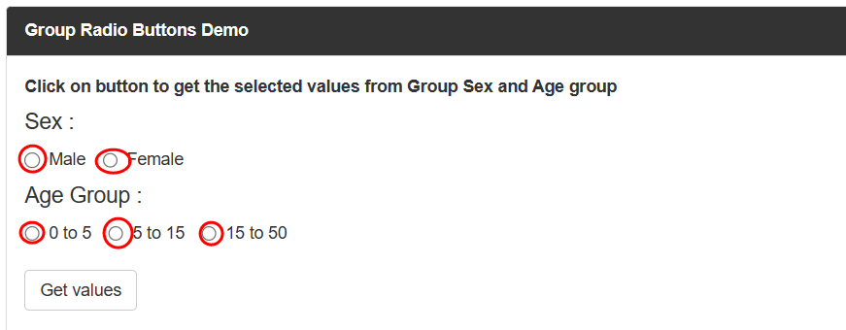

|  |  |  |
| --- | --- | --- |
| ***Tên element (tự đặt tên)*** | ***xPath*** | ***Note*** |
| ***rdoMale*** | ***(//label[@class='radio-inline']/child::input)[3]*** |  |
| ***rdoFemale*** | ***(//label[@class='radio-inline']/child::input)[4]*** |  |
| ***Rdo0to5*** | ***(//label[@class='radio-inline']/child::input)[5]*** |  |
| ***Rdo5to15*** | ***(//label[@class='radio-inline']/child::input)[6]*** |  |
| ***Rdo15to50*** | ***(//label[@class='radio-inline']/child::input)[7]*** |  |
|  |  |  |
|  |  |  |
|  |  |  |

***Bài 3: vào trang*** chủ trong link

***Tìm xPath của tất cả các elements trong form sau và điền vào bảng:***

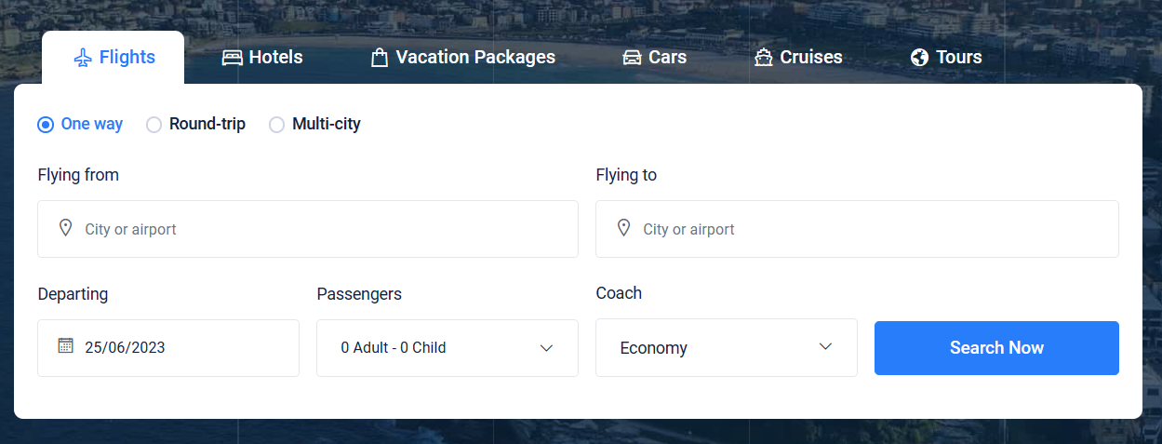

|  |  |  |
| --- | --- | --- |
| ***Tên element (tự đặt tên)*** | ***xPath*** | ***Note*** |
| ***checkOneWay*** | ***(//li[@class='nav-item'])[7]/descendant::a*** |  |
| ***checkRoundTrip*** | ***(//li[@class='nav-item'])[8]/descendant::a*** |  |
| ***checkMulti-city*** | ***(//li[@class='nav-item'])[9]/descendant::a*** |  |
| ***textFlyingFrom*** | ***(//label[contains(text(),'Flying from')])[2]*** |  |
| ***textFlyingTo*** | ***(//label[contains(text(),'Flying to')])[2]*** |  |
| ***dropPassengers*** | ***(//div[@class='dropdown dropdown-contain gty-container']/child::a)[2]*** |  |
| ***dropCoach*** | ***(//div[@class='filter-option-inner']/child::div)[4]*** |  |
| ***Button SearchNow*** | ***(//div[@class='col-lg-3'])[2]/descendant::a*** |  |